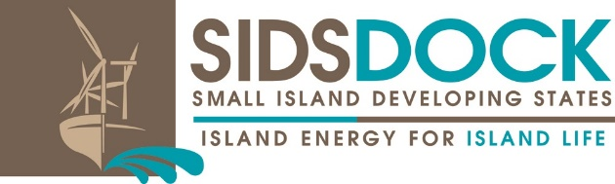
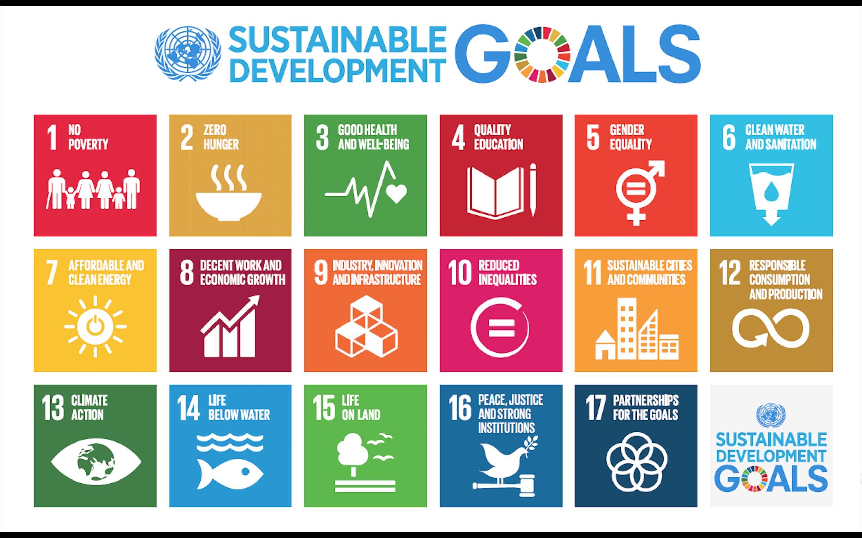


Década de Nações Unidas de Energia Sustentável para Todos (2014-2024)

NOTA CONCEPTUAL

Consultas Nacionais e Diálogo sobre Energia Oceânica:

"A Visão Energética do Povo para São Tomé e Príncipe"

Título do Projeto: Promoção da Cooperação SIDS-SIDS Sul-Sul e Triangular sob a Rede Global de Centros Regionais de Energia Sustentável: Projecto Piloto de Conversão de energia térmica oceânica (OTEC) em São Tomé e Príncipe (STP) a ser desenvolvido sob a Plataforma de Energia Oceânica (OEP)

Datas propostas: 9 a 15 de abril de 2022, São Tomé
Local: São Tomé

O CONTEXTO
São Tomé e Príncipe (STP) é um pequeno estado insular africano (a superfície total é de 1.001 km², incluindo ilhas e ilhéus) em desenvolvimento (SIDS do acrónimo em inglês), e enfrenta desafios relacionados com a sua dimensão, distanciado dos grandes mercados, dependente de um pequeno número de sectores económicos e da entrada de investimentos e remessas externas, falta de recursos e com um deficit comercial significativo. Além disso, STP sofre os impactos negativos das alterações climáticas e o sector de energia continua identificado como o primeiro contribuinte em termos de emissões de gases de efeito estufa (GEE) nas Comunicações Nacional para a UNFCCC.
Ao nível institucional, o sector energético de STP é supervisionado pelo Ministério das Infraestruturas, e Recursos Naturais (MIRN), através da Direcção-Geral dos Recursos Naturais e Energia (DGRNE) e na Região Autónoma do Príncipe (RAP) sob a responsabilidade da Secretaria Regional de Infraestruturas. A nível local, os distritos têm poucos poderes reguladores no domínio da energia, embora informalmente desempenhem um papel activo e participem na conceção de políticas públicas e regulação do sector. A Autoridade Geral de Regulação (AGER) é responsável por regular e fiscalizar o sector de energia, bem como o sector de águas, telecomunicações e do correio (AGER , 2020).
A geração, transmissão, distribuição e comercialização de energia eléctrica é realizada pela empresa nacional de energia e água “EMAE” (Empresa de Água e Eletricidade), que fornece eletricidade para toda a população. Existem também alguns sistemas de geração isolados a diesel para fornecer energia para aqueles que não estão ligados à rede principal. A taxa de electrificação de STP está atualmente estimada em 87% (74% em São Tomé e 100% na RAP) com uma capacidade de geração total disponível de 24,5 MW (2018) devido à falta de manutenção continua (pouca frequência) da infraestrutura eléctrica que sofre com perdas técnicas e comerciais (ALER/Governo de STP, 2019). No entanto, mais de 20% da população em áreas remotas e rurais não tem acesso a serviços confiáveis de electricidade. O país tem um potencial interessante para energias renováveis, mas infelizmente a matriz energética depende de combustíveis fósseis importados (95,4%) e em pequena parte da energia hidroeléctrica (4,6%) (ALER, 2019).
A linha de base em relação às melhorias de eficiência energética é baixa e amplamente desconhecida e os “Grandes Opções do Plano para 2019 (2018)” do Governo falam apenas sobre a necessidade de estabelecer programas de EE. As perdas técnicas e comerciais no sistema eléctrico impactam a sua confiabilidade, sustentabilidade e eficiência. As perdas são estimadas em 34,5%. Iniciativas e programas de eficiência energética teriam um papel crucial para a melhoria desta situação, mas foram poucas as iniciativas implementadas, e estas somente se encontram relacionadas com a substituição de lâmpadas incandescentes (ALER/Governo de STP, 2019). Além da complexidade dos sistemas de geração, transmissão e distribuição, STP tem um dos maiores custos de geração de energia na África Subsaariana. O setor de energia continua subsidiado e as tarifas não refletem os custos, afetando a estabilidade macroeconómica do país.
Como adicional, o Plano de Desenvolvimento de Energia de Menor Custo (LCPDP da sigla em inglês) para STP foi financiado pelo Banco Mundial (BM) (Outubro de 2018), com o objectivo de apresentar um plano nacional de expansão de menor custo para o período 2018-2035, com foco na rede principal, mas também considerando sistemas isolados (com autogeração e pequenas redes) e sistemas fora da rede. A determinação do plano de desenvolvimento de energia de menor custo foi feito tendo em conta a seguinte meta política, acordada em São Tomé: “a participação da capacidade instalada de projetos de energia renovável deve ser da ordem de 50%, até 2030, em São Tomé e em Príncipe” (Ricardo Energy & Environment, 2018). O Custo Nivelado de Energia (LCOE da sigla em inglês) foi utilizado como indicador de comparação entre os projetos candidatos para aumento da base de geração. Em geral, o estudo mostra que a produçao hidroeléctrica deve ser a opção preferida devido ao seu custo. Análises de sensibilidade também foram executadas neste estudo para considerar a variabilidade do crescimento da procura, preços dos combustíveis, taxas de desconto e custos de investimento. O plano de expansão inclui um plano de desenvolvimento para extensão da rede em média e baixa tensão. O mesmo associado as novas atualizações estratégicas do sector que cobre a exploração de mar para produção de energias renováveis, PANER (Plano de Acção Nacional das Energias Renováveis.)

A JUSTIFICAÇÃO
A Parceria para a Implementação do Objetivo de Desenvolvimento Sustentável (ODS) 14 - Conservar e utilizar de forma sustentável os oceanos, mares e recursos marinhos para o desenvolvimento sustentável", bem como o Acordo de Paris da Convenção-Quadro das Nações Unidas sobre Mudanças Climáticas (UNFCCC), que cita: "Aumentando a capacidade de adaptação aos impactos adversos das mudanças climáticas e promover a resiliência climática..." é uma prioridade do SIDS DOCK para fortalecer a resposta global à ameaça das mudanças climáticas. A "Economia Azul" reafirma os serviços de ecossistemas dos oceanos e seu papel em todos os aspectos da economia. A economia azul compreende atividades econômicas que ocorrem diretamente no oceano e nos mares, ou utilizam saídas do mar para consumo ou como fonte de renda. A economia azul representa uma opção para os formuladores de políticas nacionais abraçarem a vantagem comparativa dos SIDS e das LDCs costeiras, e criarem um ambiente que facilite melhor os investimentos e o crescimento liderado pelo setor privado.
Os SIDS se enquadram nas maiores regiões de energia renovável no planeta, cujo nessas regiões contêm uma enorme quantidade de potencialidade energética, variação na salinidade, gradientes térmicos, correntes de maré ou ondas oceânicas, que podem ser usadas para gerar eletricidade usando uma gama de tecnologias diferentes. Essas tecnologias poderiam fornecer eletricidade confiável, sustentável e competitiva com o que hoje é gerado a partir do óleo diesel. Cada tipo de recurso cinético ou térmico do oceano tem requisitos, características e desafios únicos do local. Algumas formas estão disponíveis por períodos de tempo durante o dia, enquanto outros estão continuamente disponíveis. A energia térmica oceânica, que se baseia na conversão da radiação solar no oceano em eletricidade, está continuamente disponível em quase todos os locais oceânicos entre os trópicos, e, portanto, representa uma fonte ilimitada de energia para a economia azul.

MISSÃO
Foco temático: OS CHEFES DE ESTADO DE SIDS E A INICIATIVA GOVERNAMENTAL: A ESTRATÉGIA DE 2023 PARA A IMPLANTAÇÃO EM ESCALA COMERCIAL DE TECNOLOGIAS DE ENERGIA ADEQUADAS A SIDS BASEADAS EM OCEANO.
"Promovendo República Democrática de São Tomé e Príncipe trazendo inovação e mudança para SIDS e LDCs, pilotando novos conhecimentos impulsionando SIDS e LDCs para a independência energética através do desenvolvimento e implantação de tecnologias de energia oceânica"
Líder da missão: Sr. Luiselio Pinto, Membro do Conselho Executivo do SIDS DOCK em São Tomé e Príncipe

Delegação da missão:
- Christine Neves Duncan, Chefe de Gabinete & Diretora de Projeto Secretaria do SIDS DOCK
- Dan Grech, Diretor Executivo da Global OTEC
- Hayden Ashfield, Sócio da Global OTEC
- Peet Denny, Sócio Fundador de Potenciais Empreendimentos Climáticos (Reino Unido) (Global FATHER Investor)
- Neil Reinolds, Diretor Técnico da Global OTEC
- Sam Johnston, Engenheiro Senior da Global OTEC

Data e local da missão
A data prevista para a referida missão é de 9 à 15 de abril de 2022, São Tomé.

PARCEIRO DO PROJECTO:
- Montagem SIDS DOCK
- Organização das Nações Unidas para o Desenvolvimento Industrial (UNIDO) e os GEN-SECs
- Global Ocean Energy Alliance (GLOEA): Tonga, Belize, Seychelles, Granada, São Vicente e Granadinas, Samoa e Stimson Centre-ACRE
- Fundo Verde para meio ambiente (GEF)
- Global OTEC

OBJECTIVO DA MISSÃO
- Consultas Nacionais e Diálogo sobre Energia Oceânica numa visão Energética para São Tomé e Príncipe

OS RESULTADOS ESPERADOS
- Assinado o memorando de entendimento entre a EMAE e Global Otec
- Sensibilizado os Governantes e População em geral para apropriação e a exploração do potencial marítimo.

PROGRAMA PROPOSTO
ACTIVIDADES DA SEMANA
Tempo | Sessão I: Abertura segunda-feira,  11 de Abril de 2022 | Local | Entidade
Manha  8h00 às 09h30 | Reunião de Briefing com o Senhor Ministro das Infraestruturas e Recursos Naturais e seus staffs- Ministro engº Osvaldo de Abreu | MIRN | SIDS DOCK Global OTEC
Manha  10h00 às 12h00 | Visita a escola secundária Manuel Margarido (com a gravação no contexto oceanico) | Liceu MMM | SIDS DOCK
Tarde  14h00 às 15h00 | Reunião de Briefing com Guarda Costeira e Capitania dos Portos-Ten. Sousa | Guarda Costeira | Global OTEC
Tarde  15h30 às 16h30 | Encontro de cortesia com o Pro-Reitora da Universidade de São Tomé e Príncipe (USTP)- Professora Doutora Maria Nazaré Dias de Ceita. | USTP | SIDS DOCK Global OTEC
Sessão II: terça feira,
12 de Abril de 2022
Manhã  10h00 às 11h00 | Reunião com o Presidente de Assembleia Nacional  Dr. Delfim Neves | Palácio dos congressos | SIDS DOCK
Manhã  11h00 às 12h00 | Encontro de Cortesia com Ministra de Educação e Ensino Superior- Senhora Ministra Dra. Julieta Rodrigues | Ministério da Educação | SIDS DOCK
Tarde  15h00 às 16h30 | Encontro de Cortesia com Sua Excia o Senhor Primeiro-Ministro e Chefe do Governo | Gabinete do 1º Ministro | SIDS DOCK
Sessão III: quarta feira,
13 de Abril de 2022
Manhã  09h00 às 11h00 | Reunião com as partes intervenientes com relação a economia Azul. | Hotel Pestana | SIDS DOCK e Global OTEC
Tarde  14h00 às 16h30 | Encontro com técnicos da EMAE, DGRNE e AGER (com a possibilidade de visita à alguns postos de corte a conectar as novas centrais) | EMAE | Global OTEC
Sessão IV: workshop-quinta feira,
14 de Abril de 2022
Manhã  09h00 às 12h00 | Workshop Sobre a OTEC (Técnologia Oceaníca) | (Hotel Praia) | SIDS DOCK e OTEC
Sessão V: Balanço da missão- sexta feira,
15 de Abril de 2022
Manhã  09h00 às 12h00 | Briefing com Ministro das Infraestrutura e Recursos Naturais e seus staffs - Ministro engº Osvaldo de Abreu | MIRN | SIDS DOCK e OTEC

Reunião com os membros da Economia Azul, marinha, realizar-se-á no dia 13 de abril de 2022.
Local: Hotel Pestana.
Programa Provisório
Horário | Actividade | Local
Quarta-feira, 13 de Abril de 2022
08h30 – 09h00 | Chegada dos convidados
09h30 -09h50 | Sessão de abertura
09h30 -09h50 | - Discurso de boas-vindas do Gestor do projeto UNIDO (online)  - Discurso de boas-vindas da Directora da SIDS DOCK  - Discurso de abertura pelo Director Geral da DGRNE/ou seu representante
09h50 – 10h00 | Foto Família
10h00-10h10 | - Intervenção oral do Director executivo da Global OTEC
10h10 – 11h00 | - Secção de Perguntas & resposta ou esclarecimentos sobre o papel crucial de cada uma das Diferentes Instituições presentes na reunião
11h00 – 11h15 | Pausa-café

Workshop de SIDS realizar-se-á no dia 14 de abril de 2022.
Local: Hotel Praia.
Programa Provisório
Horário | Actividade | Local
Quinta-feira, 14 de Abril de 2022
08h30 – 09h00 | Chegada dos convidados
09h00 -09h30 | Apresentação de danças culturais de STP | Sala de reunião de Hotel Praia com participação (presencial e conexão via ZOOM)
09h30 -09h50 | Sessão de abertura
09h30 -09h50 | - Discurso de boas-vindas do Gestor do projeto UNIDO (online)  - Discurso de boas-vindas da Directora da SIDS DOCK  - Discurso de boas-vindas do ponto focal de UNFCCC  - Discurso de abertura pela sua Excelência o senhor Primeiro Ministro e chefe do Governo/ou seu representante
09h50 – 10h00 | Foto Família
10h00-10h10 | - Apresentação da Estratégia Energética 2030 &2050, pelo Director de Energia
10h10 – 10h25 | Pausa-café
10h25 – 10h35 | - Apresentação da Estratégia para Economia Azul, 2030
10h35 – 10h55 | - Apresentação da SIDS DOCK
10h55 – 11h25 | - Apresentação da Tecnologia OTEC, Global OTEC

SIDS: Small Island Developing States
UNFCCC: CQNUMC - Convenção-Quadro das Nações Unidas sobre a Mudança do Clima
LCPDP: Least Cost Power Development Plan

